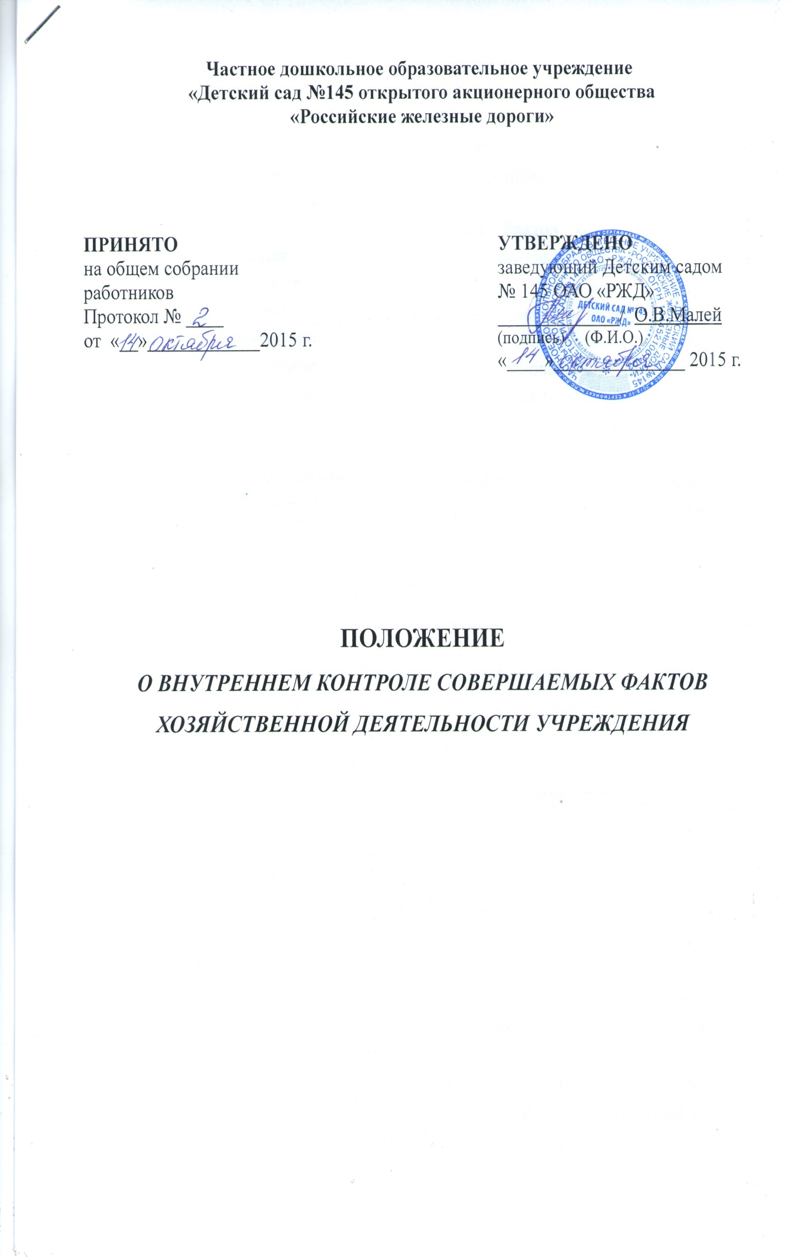I. ОБЩИЕ ПОЛОЖЕНИЯ
1.1. Настоящее Положение разработано в соответствии с Законом РФ от 20.12.2012г. № 273-ФЗ «Об образовании в Российской Федерации», Федеральным законом №402-ФЗ от 06.12.2011г. «О бухгалтерском учёте», Уставом и локальными актами Частного дошкольного образовательного учреждения «Детский сад №145 ОАО «РЖД» (далее – Учреждение).
1.2. Внутренний контроль совершаемых фактов хозяйственной жизни направлен на создание системы соблюдения законодательства РФ в сфере финансовой деятельности, внутренних процедур составления и исполнения бюджета (плана финансово – хозяйственной деятельности), повышение качества составления и достоверности бухгалтерской отчетности и ведения бухгалтерского учета, а также на повышение результативности использования средств бюджета.
1.3. Основной целью внутреннего контроля является предупреждение и устранение финансово-хозяйственных нарушений, подтверждение достоверности бухгалтерского учета и отчетности учреждения, соблюдение действующего законодательства РФ, регулирующего порядок осуществления финансово-хозяйственной деятельности. Целями внутреннего контроля в образовательном учреждении являются:
- повышение эффективности и результативности деятельности частного учреждения;
- оптимизация расходования бюджетных средств, выделяемых частному дошкольному образовательному учреждению.
Система внутреннего контроля призвана обеспечить:
а) точность и полноту документации бухгалтерского учета;
б) своевременность подготовки достоверной бухгалтерской отчетности;
в) предотвращение ошибок и искажений;
г) исполнение приказов и распоряжений руководителя учреждения;
д) выполнение планов финансово-хозяйственной деятельности учреждения;
е) сохранность имущества учреждения.
1.4. Основными задачами внутреннего контроля являются:
- оперативное выявление, предотвращение и ограничение финансовых и операционных рисков, а также возможных злоупотреблений со стороны должностных лиц;
- контроль за своевременным и полным устранением выявленных по результатам контрольных мероприятий нарушений и недостатков, принятием решений по возмещению причинённого ущерба;
- установление соответствия проводимых финансовых операций в части финансово-хозяйственной деятельности и их отражение в бухгалтерском учете и отчетности требованиям нормативных правовых актов;

- соблюдение установленных технологических процессов и операций при осуществлении функциональной деятельности;
- контроль соблюдения порядка исполнения установленных процессов и процедур, административных и иных регламентов, проведения и учета соответствующих операций, отражения их в отчетности и соблюдения полномочий при их санкционировании;
- контроль исполнения принятых договорных обязательств;
- контроль достоверности бюджетной отчетности;
- определение эффективности использования финансовых и нефинансовых ресурсов, выявление финансовых резервов;
- предупреждение нецелевого и неэффективного использования средств.
1.5. Внутренний контроль в учреждении основывается на следующих принципах:
- принцип законности - неуклонное и точное соблюдение всеми субъектами внутреннего контроля норм и правил, установленных нормативным законодательством РФ;
- принцип независимости - субъекты внутреннего контроля при выполнении своих функциональных обязанностей независимы от объектов внутреннего контроля;
- принцип объективности - внутренний контроль осуществляется с использованием фактических документальных данных в порядке, установленном законодательством РФ, путем применения методов, обеспечивающих получение полной и достоверной информации;
- принцип ответственности - каждый субъект внутреннего контроля за ненадлежащее выполнение контрольных функций несет ответственность в соответствии с законодательством РФ.
Для достижения финансовой стабильности в Учреждении могут применяться следующие процедуры внутреннего контроля:
а) документальное оформление (например, осуществление записей в регистрах бухгалтерского учета на основе первичных учетных документов, в том числе бухгалтерских справок; включение в бухгалтерскую (финансовую) отчетность существенных оценочных значений исключительно на основе расчетов);
б) проверка оформления первичных учетных документов на соответствие установленным требованиям при принятии их к бухгалтерскому учету;
в) сверка данных;
г) процедуры контроля фактического наличия и состояния объектов, в том числе физическая охрана, ограничение доступа, инвентаризация;
д) надзор за правильностью осуществления сделок и операций, выполнения учетных операций, точности составления бюджетов (смет, планов), соблюдением установленных сроков составления бухгалтерской (финансовой) отчетности;
е) процедуры, связанные с компьютерной обработкой информации и информационными системами (правила и процедуры, регламентирующие доступ к информационным системам, данным и справочникам, правила внедрения и поддержки информационных систем, процедуры восстановления данных и др.).
1.6. Срок данного Положения не ограничен. Данное Положение действует до принятия нового.
2. ОРГАНИЗАЦИЯ, ОФОРМЛЕНИЕ РЕЗУЛЬТАТОВ ВНУТРЕННЕГО
ФИНАНСОВОГО КОНТРОЛЯ И УСТРАНЕНИЕ НАРУШЕНИЙ
2.1. Внутренний финансовый контроль в учреждении осуществляется в следующих формах:
- предварительный контроль - осуществляется до начала совершения хозяйственной операции. Позволяет определить, насколько целесообразной и правомерной будет та или иная операция. Предварительный контроль осуществляет руководитель учреждения, главный бухгалтер.
- текущий контроль - выполняется непосредственно на стадии совершения факта финансово-хозяйственной жизни: при заключении контракта, при выполнении расчетов за выполнение работ и оказание услуг на основании счет - фактуры (счета), товарной накладной (накладной), документа о приемке оказанных услуг, оформленных в соответствии с требованиями нормативных документов. Ведение текущего контроля осуществляется на постоянной основе заведующим хозяйством;
- последующий контроль - выполняется непосредственно после совершения фактов хозяйственной жизни путём анализа и проверки первичной учётной документации, данных бухгалтерского учёта и отчётности, проведения инвентаризаций и иных необходимых процедур.
Система контроля состояния бухгалтерского учета включает в себя надзор и проверку:
- соблюдения требований законодательства РФ, регулирующего порядок осуществления финансово-хозяйственной деятельности;
- точности и полноты составления документов и регистров бухгалтерского учета;
- предотвращения возможных ошибок и искажений в учете и отчетности;
- исполнения приказов и распоряжений руководства;
- контроля сохранности финансовых и нефинансовых активов Учреждения.
2.2. Последующий контроль осуществляется путем проведения как плановых, так и внеплановых проверок. Плановые проверки проводятся с определенной периодичностью, утверждаемой приказом руководителя учреждения, а также перед составлением бухгалтерской отчетности.

Основными объектами плановой проверки являются:
- соблюдение законодательства РФ, регулирующего порядок ведения бухгалтерского учета и норм учетной политики;
- правильность и своевременность отражения всех хозяйственных операций в бухгалтерском учете;
- полнота и правильность документального оформления операций;
- своевременность и полнота проведения инвентаризаций;
- достоверность отчетности.
В ходе проведения внеплановой проверки осуществляется контроль по вопросам, в отношении, которых есть информация о возможных нарушениях.
2.3. Лица, ответственные за проведение проверки, осуществляют анализ выявленных нарушений, определяют их причины и разрабатывают предложения для принятия мер по их устранению и недопущению в дальнейшем. Описание фактов нарушений, выявленных в ходе проверки должно содержать следующую обязательную информацию: какие нормативные правовые факты нарушены. Кем, за какой период времени, когда и в чём выразились нарушения, размер документально подтверждённого ущерба и другие последствия этих нарушений.
По результатам проведения предварительного и текущего контроля проводятся мероприятия по устранению недостатков и нарушений, если таковые были выявлены.
2.4. Результаты проведения последующего контроля оформляются в виде акта, подписанного всеми членами комиссии, который направляется руководителю. Акт проверки должен включать в себя следующие сведения:
- характер и состояние систем бухгалтерского учета и отчетности;
- виды, методы и приемы, применяемые в процессе проведения контрольных мероприятий;
- анализ соблюдения законодательства РФ, регламентирующего порядок осуществления финансово-хозяйственной деятельности;
- выводы о результатах проведения контроля;
- описание принятых мер и перечень мероприятий по устранению недостатков и нарушений, выявленных в ходе последующего контроля, рекомендации по недопущению возможных ошибок.
2.5. По результатам проведения проверки руководителем (или лицом его замещающим/уполномоченным руководителем) разрабатывается план мероприятий по устранению выявленных недостатков и нарушений с указанием сроков и ответственных лиц.
Предложения по устранению нарушений и недостатков, изложенных в результатах внутреннего финансового контроля, подлежат обязательному исполнению ответственными должностными лицами в полном объёме и в сроки, указанные в акте.
По истечении установленного срока главный бухгалтер (или лицо его замещающее/уполномоченное руководителем) незамедлительно информирует руководителя учреждения о выполнении мероприятий или их неисполнении с указанием причин.
3. СУБЪЕКТЫ ВНУТРЕННЕГО КОНТРОЛЯ
3.1. В систему субъектов внутреннего контроля входят:
- заведующий Учреждения;
- инвентаризационная комиссия;
- работники учреждения на всех уровнях.
3.2. Разграничение полномочий и ответственности органов, задействованных в функционировании системы внутреннего контроля, определяется внутренними документами учреждения и должностными инструкциями работников.

4. ОТВЕТСТВЕННОСТЬ
4.1. Субъекты внутреннего контроля в рамках их компетенции и в соответствии со своими функциональными обязанностями несут ответственность за разработку, документирование, внедрение, мониторинг и развитие внутреннего контроля во вверенных им сферах деятельности.
4.2. Ответственность за организацию и функционирование системы внутреннего контроля возлагается на руководителя.
4.3. Лица, допустившие недостатки, искажения и нарушения, несут дисциплинарную ответственность в соответствии с требованиями ТК РФ.

5. РАСПРЕДЕЛЕНИЕ ПОЛНОМОЧИЙ И ФУНКЦИЙ ПО ОРГАНИЗАЦИИ И ОСУЩЕСТВЛЕНИЮ ВНУТРЕННЕГО КОНТРОЛЯ
Руководитель:
- устанавливает общие принципы и требования к внутреннему контролю;
- утверждает стандарты, методики организации и осуществления внутреннего контроля на уровне организации в целом;
- принимает решения по повышению эффективности внутреннего контроля;
- наблюдает за процессом обеспечения соблюдения законодательства и кодекса делового поведения (этики) организации;
- отвечает за организацию и осуществление внутреннего контроля совершаемых фактов хозяйственной жизни;
- отвечает за ведение бухгалтерского учёта и составления бухгалтерской (финансовой) отчётности в целом;
Главный бухгалтер: отвечает за организацию и осуществление внутреннего контроля ведения бухгалтерского учёта и составления бухгалтерской (финансовой) отчётности.
Заведующий хозяйством отвечает за организацию и осуществление внутреннего контроля ведения хозяйственной жизни в Детском саду №145 ОАО «РЖД».
Приложение
к Положению о внутреннем контроле совершаемых
фактов хозяйственной деятельности учреждения

ПЛАН – ГРАФИК
проведения контроля
п/п | Наименование | Срок
1. | Контроль оформления первичных документов при выполнении работ и оказание услуг на основании счет - фактуры (счета), товарной накладной (накладной), документа о приемке оказанных услуг, оформленных в соответствии с требованиями нормативных документов | постоянно
2. | Соблюдение порядка списания имущества. | ежемесячно
3. | Инвентаризация имущества и списание материальных запасов. | раз в год
4. | Инвентаризация продуктов питания | 1 раз в квартал
5. | Контроль питания: меню, бракераж | 1 раз в квартал
6. | Сверка взаимных расчётов с поставщиками и подрядчиками, заказчиками. | ежеквартально
7. | Проверка расчётов с персоналом по оплате труда, согласно Положению об оплате труда работников учреждения. Обоснованность начисления. Расчетный листок. | ежеквартально
8. | Контроль выполнения пунктов учетной политики | постоянно
9. | Контроль пользования и применения ЭЦП | постоянно
10. | Ведение табелей учета детей. Начисление родительской платы. | ежемесячно
11. | Бухгалтерская отчетная документация | постоянно

